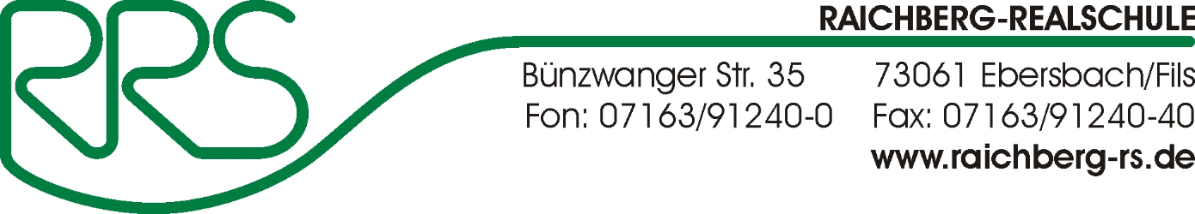

Mail: sekretariat@raichberg-rs.de
Ebersbach,11. März 2020

Liebe Eltern der Klassen 8 und 9,

in der kommenden Woche soll das im Rahmen des Fachs WBS organisierte Betriebspraktikum stattfinden.

Aktuell gibt es täglich neue Entwicklungen rund um das Corona-Virus, so dass wir auf Grund dieser Dynamik nicht abschätzen können, wie sich die Lage für uns alle entwickelt.

Die Problematik besteht vor allem darin, dass viele Schülerinnen und Schüler in medizinischen Berufen, in Berufen im Erziehungsbereich, aber auch in vielen Firmen mit Auslandskontakten, die auch in Risikogebieten aktiv sind, arbeiten werden. Das Robert-Koch-Insititut legt die Risikogebiete täglich neu fest, unsere Schüler können wir aber nicht tagesaktuell in allen Betrieben erreichen.

Mittlerweile äußern zudem erste Betriebe und Eltern Bedenken wegen der Praktikumswoche.

Auf Grund der nicht abzuschätzenden Risiken in der Praktikumswoche, aber auch für die Schulgemeinschaft im Anschluss an das Praktikum, haben wir uns heute schweren Herzens dazu entschieden, das Praktikum kommende Woche abzusagen.
Die Schule wird in den nächsten Tagen alle Betriebe darüber informieren.

Da ein Praktikum ein wichtiger Baustein in der Berufsorientierung darstellt, möchten wir allen Schülerinnen und Schüler der Klassen 8 und 9 anbieten, vom 13.7 bis 17.7.2020 ein freiwilliges Praktikum zu machen, welches sie selbst organisieren. Alle Schülerinnen und Schüler, die bis zum 1. Juli 2020 bei ihrem WBS Lehrer eine Praktikumsbestätigung abgeben, werden in dieser Zeit vom Unterricht freigestellt. Die Schülerinnen und Schüler der Klassen 8 haben zudem kommendes Jahr erneut die Möglichkeit ein Praktikum im Frühjahr zu machen.

Kommende Woche findet damit für die Klassen 8 und 9 regulärer Unterricht statt.

Wir denken, dass wir im Sinne aller Beteiligten hier die richtige Entscheidung zum Schutz der Gesundheit treffen.

Mit freundlichen Grüßen

G. Mak- Troche H. Majer/O. Hein
Rektoren Beauftrage für Berufsorientierung

